**# 윈도우7 마우스우측버튼 새로 만들기 메뉴 없애는 방법 #**

2014.03.01. 20:45

마우스 우측버튼의 새로만들기 메뉴의 항목 정리하는 프로그램입니다.

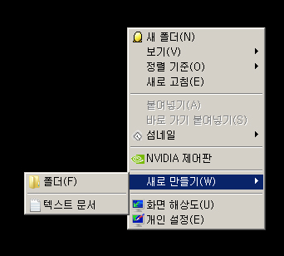 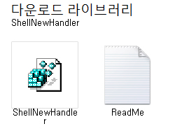

좌측의 [ShellNewHandler]아이콘을 클릭하면 ............

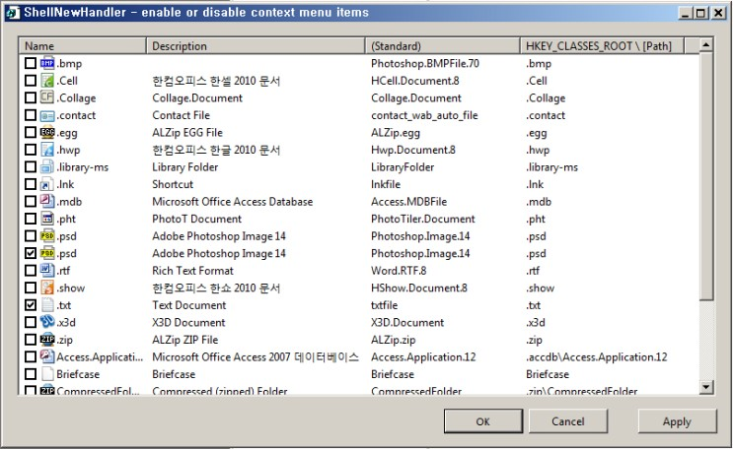

위 이미지처럼 열리게 되는데...

좌측의 네모 칸을 선택한 후에 우측하단에 적용(Apply)을 클릭하고 오케이 하면 끝.